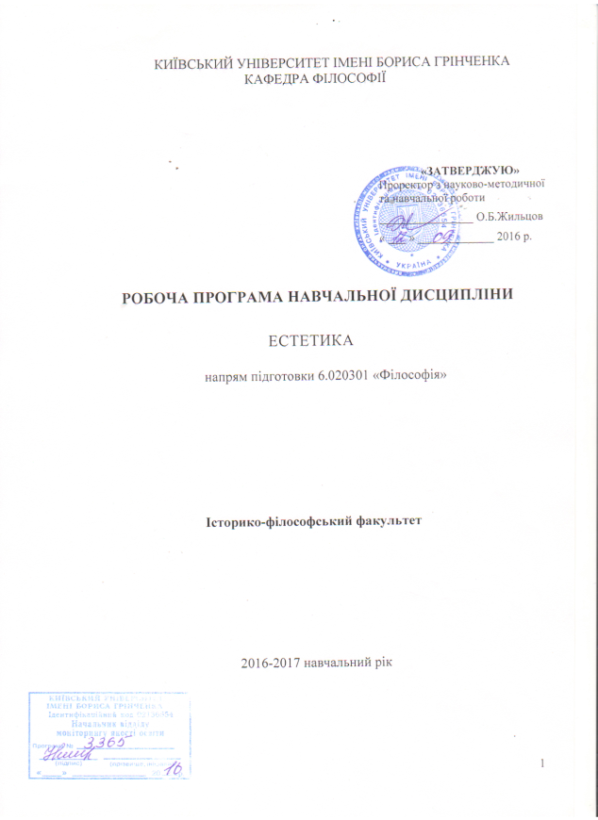
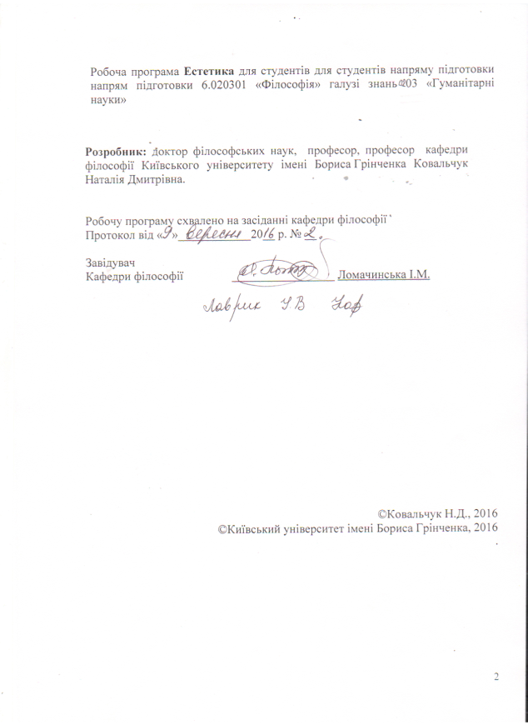

Опис навчальної дисципліни

Найменування показників | Галузь знань, напрям підготовки, освітньо-кваліфікаційний рівень | Характеристика навчальної дисципліни
 |  | денна форма навчання
Кількість кредитів – 5 | Галузь знань:  0203 «Гуманітарні науки»  Напрям підготовки:  6020301 «філософія» | Нормативна
Модулів – 5 |  | Рік підготовки
Змістових модулів – 5 |  | 3-й
Індивідуальне науково-дослідне завдання ___________  (назва) |  | Семестр
Загальна кількість годин – 180 |  | 4-й
 |  | Лекції
Тижневих годин для денної форми навчання:  аудиторних – 4  самостійної роботи -- 4 студента – | Освітньо-кваліфікаційний рівень: «Бакалавр» | 36 год.
 |  | Семінарські
 |  | 34 год.
 |  | Модульний контроль
 |  | 10 год.
 |  | Самостійна робота
 |  | 72 год.
 |  | Індивідуальні завдання:
 |  | 10 год.
 |  | Вид контролю:
екз.
36 год сем. контроль

- Мета та завдання навчальної дисципліни
Дати виклад головних питань, які становлять проблемне поле сучасної естетичної науки.
Завдання:
- Розглянути роль і місце естетики в системі гуманітарного знання;
- В ході викладу навчального матеріалу забезпечити міждисциплінарні зв’язки, зокрема, з філософією, історією філософії, історією. історією культури, історією світового та українського мистецтва, релігієзнавством, етикою;
- Розкрити історичні закономірності розвитку загальноєвропейської та української естетичної думки;
- Проаналізувати головні естетичні категорії – естетичне, прекрасне, потворне, трагічне, комічне та їх модифікації в процесі їх історичного становлення і розвитку;
- Розглянути сучасні естетичні концепції, які пояснюють природу і сутність мистецтва та художньої творчості. В результаті вивчення даного курсу студент повинен
знати:
- специфіку головних етапів розвитку естетичної теорії в Європі та в Україні;
- базові поняття естетики;
- зміст головних категорії естетики;
- головні наукові концепції, які пояснюють природу та сутність мистецтва;
- загальні закони функціонування та розвитку мистецтва;
вміти:
- застосовувати набуті теоретичні знання для аналізу артефактів та конкретних реалій буття українського національного мистецтва та мистецтва світового.

- Програма навчальної дисципліни
Змістовний модуль 1. Естетика як наука.
Лекція 1. Предмет та завдання естетики.
Лекція 2. Головні етапи і напрямки розвитку світової естетичної думки. Розвиток естетичної думки від зародження до доби відродження.
Лекція 3. Розвиток естетичної думки ХУІІ-ХУІІІ ст.
Лекція 4. Розвиток естетичної думки у ХІХ ст.
Змістовний модуль 2. Розвиток естетичної думки в Україні
Лекція 5. Головні етапи розвитку естетичної думки в Україні.
Лекція 6. Українська естетика ХХ ст.
Змістовний модуль 3. Феномен естетичної діяльності, естетичної свідомості та основні категорії естетики.
Лекція 7. Структура естетичної діяльності та естетичної свідомості.
Лекція 8. Головні категорії естетики: прекрасне та потворне.
Лекція 9. Головні категорії естетики: трагічне та комічне.
Лекція 10. Категорія естетичного.
Змістовний модуль 4. Природа та сутність мистецтва.
Лекція 11. Мистецтво як соціальний та культурний феномен.
Лекція 12. Морфологія мистецтва. Види мистецтва.
Лекція 13. Жанрова диференціація мистецтва.
Лекція 14. Художній стиль.
Лекція 15. Художній образ.
Змістовний модуль 5. Художня творчість та художня культура особистості.
Лекція 16. Мистецька особистість і творчість.
Лекція 17. Художня творчість.
Лекція 18. Художня сприйняття.

Структура навчальної дисципліни
№ | Назви теоретичних розділів | Кількість годин, відведених на:4
 |  | Усього | Лекції | Семінари | Модульний контроль | Індивідуальна робота | Самостійна робота | Семестровий контроль
 | Змістовий модуль 1:  Естетика як наука |  |  |  |  |  | 5
1. | Тема Предмет та завдання естетики |  | 2 | 2 |  | 1 | 3
2. | Тема Головні етапи і напрямки розвитку світової естетичної думки. Розвиток естетичної думки від зародження до доби відродження |  | 2 | 2 |  | 1 | 6
3. | Тема Розвиток естетичної думки ХУІІ-ХУІІІ ст. |  | 2 | 2 |  | 1 | 3
4 | Розвиток естетичної думки у ХІХ ст. |  | 2 | 2 |  | 1 | 4
 | Модульний контроль |  |  |  | 2
Змістовний модуль 2.
Розвиток естетичної думки в Україні
1. | Головні етапи розвитку естетичної думки в Україні. |  | 2 | 2 |  | 1 | 6
2. | Українська естетика ХХ ст. |  | 2 | 2 |  |  | 6
 | Модульний контроль |  |  |  | 2
Змістовний модуль 3.
Феномен естетичної діяльності, естетичної свідомості та основні категорії естетики.
1. | Структура естетичної діяльності та естетичної свідомості |  | 2 | 2 |  | 1 | 6
2. | Головні категорії естетики: прекрасне та потворне |  | 2 | 2 |  |  | 6
3. | Головні категорії естетики: трагічне та комічне |  | 2 |  |  | 1 | 3
4. | Категорія естетичного |  | 2 | 2 |  |  | 6
 | Модульний контроль |  |  |  | 2
Змістовний модуль 4.
Природа та сутність мистецтва
1. | Мистецтво як соціальний та культурний феномен |  | 2 | 2 |  | 1 | 6
2. | Морфологія мистецтва. Види мистецтва |  | 2 | 2 |  |  | 6
3. | Жанрова диференціація мистецтва |  | 2 | 2 |  | 1 | 9
4. | Художній стиль |  | 2 | 2 |  | 1 | 4
5. | Художній образ |  | 2 | 2 |  |  | 4
 | Модульний контроль |  |  |  | 2
Змістовний модуль 5.
Художня творчість та художня культура особистості
1. | Мистецька особистість і творчість |  | 2 | 2 |  |  | 4
2. | Художня творчість |  | 2 | 2 |  |  | 2
3. | Художнє сприйняття |  | 2 | 2
 | Модульний контроль |  |  |  | 2
Разом |  | 216 | 36 | 34 | 10 | 10 | 90 | 36

5. Теми семінарських занять
№  з/п | Назва теми | Кількість  Годин
1 | Естетика як наука | 2
2 | Естетична думка від доби архаїки до епохи Відродження | 2
3 | Естетика Нового часу | 2
4 | Естетичні ідеї в культурі ХІХ с. | 2
5 | Головні етапи розвитку української естетики | 2
6 | Розвиток естетичної думки в Україні в ХХ ст. | 2
7 | Структура естетичної свідомості | 2
8 | Прекрасне та потворне як категорії естетики | 2
9 | Мистецтво як соціальний і культурний феномен | 2
10 | Види мистецтва та їх історична динаміка | 2
11 | Жанри мистецтва | 2
12 | Художній стиль в історії мистецтва | 2
13 | Художній образ як категорія гносеології мистецтва | 2
14 | Творча особистість: людська доля і творче покликання | 2
15 | Художня творчість як стан і процес | 2
16 | Художнє сприйняття | 2
17 | Шляхи розвитку мистецтва в культурі ХХ та ХХІ ст.. | 2
Разом |  | 34

ТЕМАТИКА МОДУЛЬНИХ КОНТРОЛЬНИХ РОБІТ

Модульна контрольна робота №1
Предмет і завдання естетики
  - Проаналізуйте предмет і зміст поняття естетики
  - Покажіть що є об’єктом і предметом естетики
  - Дослідіть історичну динаміку предмету естетика
  - Чому естетика є філософською дисципліною?
  - Місце естетики у міждисциплінарних зв’язках.
  - Естетика і мистецтвознавство
  - Естетика і етика
  - Філософсько-культурологічні і методичні засади сучасної естетики
  - Космологічні засади естетичних уявлень Стародавньої Греції та їхнє відображення в мистецтві доби архаїки
  - Естетика класичної доби: космологічна естетика Піфагора, антропологічна естетика софістів і Сократа, ейдологічна естетика Платона
  - Аристотель як систематизатор античної естетики
  - Поняття прекрасного у візантійській естетиці.
  - Алегоричний і символічний характер середньовічного мистецтва
  - Романський та готичний стилі середньовічного мистецтва
  - Категорія прекрасного в естетиці Ренесансу
  - Основні етапи розвитку ренесансного мистецтва
  - Філософія раціоналізму та її вплив на формування естетичних принципів класицизму
  - Трактування філософії прекрасного в естетиці класицизму
  - Теорія афектів та її вплив на барокову естетику
  - Принцип руху та гри в естетиці бароко.
  - Діалектичний аналіз природи та історичного розвитку мистецтва в естетичній теорії Г.Гегеля
  - Вчення Канта про прекрасне.
  - Філософські основи естетики романтизму
Змістовний модуль 2.
Розвиток естетичної думки в Україні
  - Естетичні уявлення міфологічно-язичницької доби
  - Естетичні ідеї періоду запровадження й утвердження християнства
  - Естетичні ідеї в контексті образотворчого мистецтва доби Київської Русі
  - Ідеал аскетичного максималізму в естетичних поглядах І.Вишенського
  - Поняття краси в "Зерцалі богословія" К.Транквіліона-Ставровецького
  - Дослідження суті і специфіки мистецтва (А.Радзивіловський та І.Галятовський)
  - Вплив просвітницької ідеології на формування української естетичної думки.
  - Прикладні і теоретичні проблеми естетики в трактуванні професорів Києво-Могилянської академії. Естетичні погляди Г.Сковороди
  - Ідеал божественної краси. Краса - добро -благо як основа антропології філософа
  - Заклик до етизації й естетизації душі у "Саді божественних пісень".
  - Бароко як вираз духу козацької доби (Д.Чижевський, А.Макаров)
  - Д.Чижевський про типологічні ознаки українського бароко та його художні засоби
  - Український романтизм та його зв'язок з ідеями національно-культурного відродження
  - Естетичні погляди Т.Шевченка
  - Естетичні погляди Лесі Українки
  - Естетична концепція М.Коцюбинського
  - Естетична проблематика у творчій спадщині І.Франка
Змістовний модуль 3.
Феномен естетичної діяльності, естетичної свідомості та основні категорії естетики
  - Естетична потреба та її співвідношення з іншими сторонами естетичної свідомості
  - Розвиток естетичної потреби в онтогенезі
  - Естетичні почуття, оцінки, смак, ідеал
  - Естетичні погляди й естетична теорія як елементи естетичної свідомості
  - Естетичне як метакатегорія естетики
  - Міфологічна, утилітарна, моральна форма естетичного
  - Історичні парадигми осягнення прекрасного (космоцентрична, природнича, формалістична, релігійна, суспільна, суб'єктивістська, діалектична)
  - Прекрасне як загальнолюдська цінність
  - Прекрасне і національна культура
  - Діалектика прекрасного і потворного
  - Категорія трагічного як відображення екзистенційних суперечностей людського буття
  - Діалектика трагічного та її відображення у арістотелівському вченні про катарсис
  - Проблема трагічного в естетиці екзистенціалізму (Ж.-П.Сартр, А.Камю)
  - Історична еволюція розуміння комічного ("Поетика" Арістотеля, проблема комічного в середньовічній філософії; ренесансна теорія комічного; теорія "романтичної іронії"")
  - Філософія сміху М.Бахтіна
  - Комічне як засіб гармонізації буття
  - Комічне як вияв свободи і творчого потенціалу людини
Змістовний модуль 4.
Природа та сутність мистецтва
- Проблема походження мистецтва в світлі сучасної естетичної теорії. Процес автономізації мистецтва в культурі стародавнього світу.
- Сакральне і профанне в мистецтві (П.Флоренський, М.Бердяєв).
- Мистецтво як мімесис. Теорія мімесису у філософії Арістотеля. Проблема художнього відображення дійсності в естетиці Ренесансу. Трактат Д.Дідро "Парадокс про актора": правда життя і правда мистецтва. Сучасна естетика про міметичну природу мистецтва (М.Гайдеггер).
- Мистецтво і гра: аналіз проблеми у філософії Геракліта, Платона, Ф.Шіллера, позитивістській філософії XIX ст. Аналіз ігрової природи мистецтва у праці Й.Гейзінги "Ноmo ludens".
- Концепція аполлонівського і діонісійського в мистецтві як відображення діалектики хаосу і космосу (Ф.Ніцше). К.Г.Юнг та неофрейдистська інтерпретація ідеї аполлонівського і діонісійського в мистецтві.
- Мистецтво як вияв діалектики загальнолюдського та національного. Традиція і новація в мистецтві.
- Мистецтво як поліфункціональна система. Функції мистецтва стосовно людини, суспільства, природи. Мистецтво як художня самосвідомість культури.
- Поняття виду мистецтва.
- Головні види мистецтва - література, живопис, графіка, скульптура, архітектура, музика, театр, кіномистецтво.
- Взаємодія видів, процеси їхньої інтеграції та диференціації в історичному розвитку мистецтва.
- Актуальний вид мистецтва в історії культури. Архітектура і скульптура як актуальні види мистецтва Стародавнього світу.
- Живопис у ренесансній культурі; музика і поезія в романтичній культурі.
- Архітектура як актуальний вид мистецтва постмодерної доби.
- Поняття жанру мистецтва.
- Класифікація жанрів: жанри канонічні і вільні; відкриті і завершені; моно жанри і поліжанри; монтажні та монодичні жанри.
- Жанрове визначення творів на основі пізнавальної, ціннісної, перетворюючої та комунікативної установок.
- Діалектика одиничного і загального в понятті епосу, лірики і драми.
- Роль жанрової диференціації художніх творів в історії мистецтва.
- Старші і молодші жанри.
- Роль еволюції світоглядної парадигми в процесі жанроутворення.
- Поняття художнього стилю.
- Художній стиль як єдність форми і змісту.
- Вплив історичного, соціального, інтелектуального, морального, культурного чинників на формування художнього стилю.
- Естетичне і художнє у художньому стилі.
- Стиль як вияв діалектики індивідуального і загального, особистісного та над особистісного.
- Художній образ як категорія гносеології мистецтва.
- Образ дійсності та художній образ.
- Художній образ та наукова модель.
- Художній образ як чуттєво-матеріальна форма презентації ідеї. Природа художньої виразності.
- Зображальність та вражальність як риси художнього образу.
- Діалектика раціонального та ірраціонального, смислового та надсмислового в художньому образі.
- Семіотика про знакову природу художнього образу.
- Художній образ і архетип. Символічно-образна мова мистецтва.
Змістовний модуль 5. Художня творчість та художня культура особистості.
- Поняття творчості.
- Художня творчість як вияв творчої потреби людини.
- Філософські концепції художньої творчості.
- Структура художньо-творчого процесу.
- Класичний і романтичний тип творчості.
- Свідоме та позасвідоме в художній творчості.
- Індивідуальне і загальне в художній творчості та їхнє відображення в художньому методі і стилі.
- Психологічний механізм художнього сприйняття: емпатія, апперцепція, сугестія.
- Процес художнього сприйняття: емоційне переживання, розуміння, інтерпретація, оцінка.
- Особистісні та надособистісні чинники художнього сприйняття.
- Культурна зумовленість естетичного почуття та його виховання.
- Оволодіння образною мовою мистецтва.
- Художнє сприйняття як співтворчість.
- Модернізм як вияв кризи культури інноваційно-креативного типу.
- Філософські основи естетики модернізму (артистична метафізика А.Шопенгауера та Ф.Ніцше, інтуїтивізм А.Бергсона, психоаналіз З.Фрейда), Х.Ортега-і-Гассет про основні засади мистецтва модернізму: своєрідність розуміння прекрасного, природи художньої творчості, творчої особистості.

- Основні течії мистецтва модернізму - дадаїзм, експресіонізм, футуризм, кубізм, сюрреалізм, абстракціонізм.
- Еволюція модернізму в 50-60-ті роки. Естетика неопозитивізму та поп-арт.

Самостійна робота

№  з/п | Назва теми | Кількість  балів
1 | Естетика як наука | 5
2 | Естетична думка від доби архаїки до епохи Відродження | 5
3 | Естетика Нового часу | 5
4 | Естетичні ідеї в культурі ХІХ с. | 5
5 | Головні етапи розвитку української естетики | 5
6 | Розвиток естетичної думки в Україні в ХХ ст. | 5
7 | Структура естетичної свідомості | 5
8 | Прекрасне та потворне як категорії естетики | 5
9 | Естетичні категорії трагічного та комічного | 5
10 | Мистецтво як соціальний і культурний феномен | 5
11 | Види мистецтва та їх історична динаміка | 5
12 | Жанри мистецтва | 5
13 | Художній стиль в історії мистецтва | 5
14 | Художній образ як категорія гносеології мистецтва | 5
15 | Творча особистість: людська доля і творче покликання | 5
16 | Художня творчість як стан і процес | 5
17 | Художнє сприйняття | 5
18 | Шляхи розвитку мистецтва в культурі ХХ та ХХІ ст.. | 5
Разом ... |  | 90 балів

10. Методи контролю
У процесі оцінювання навчальних досягнень студентів застосовуються такі методи:

Методи усного контролю: індивідуальне опитування, фронтальне опитування, співбесіда, бліц-опитування, залік.
Методи письмового контролю: модульне письмове тестування; підсумкове письмове тестування, опрацювання джерельної бази, індивідуальне науково-дослідне завдання.
Методи самоконтролю.

11. Розподіл балів, які отримують студенти
Контроль знань

Навчальні досягнення студентів із дисципліни “Етика” оцінюються за модульно-рейтинговою системою, в основу якої покладено обов’язковості модульного контролю, накопичувальної системи оцінювання рівня знань, умінь та навичок; розширення кількості підсумкових балів до 100.
Контроль успішності студентів з урахуванням поточного і підсумкового оцінювання здійснюється відповідно до навчально-методичної карти (розділ ІV), де зазначено види контролю.
Систему рейтингових балів для різних видів контролю та порядок їх переведення у національну (4-бальну) та європейську (ECTS) шкалу подано у табл. 8.1, табл. 8.2.

Табл. 8.1. Розрахунок рейтингових балів за видами поточного (модульного) контролю для студентів ДЕННОЇ форми навчання:

№ | Вид діяльності | макс. к-сть балів за од. | к-сть од. до розр. | Всього
1. | Відвідування лекцій | 1 | 14 | 14
2. | Відвідування семінарських занять | 1 | 14 | 14
4. | Відповідь на семінарському занятті  якщо студент отримує бали на кажному семінарі | 10 | 6 | 60
6. | ІНДЗ | 30 | 1 | 30
7 | Опрацювання фахових видань | 10 | 1 | 10
8. | Виконання завдань з самостійної роботи | 5 | 6 | 30
9. | Модульна контрольна робота | 25 | 2 | 50
10. | Виконання тестового контролю | 10 | 1 | 10
11. | Екзамен |  |  | 40
 | Підсумковий рейтинговий бал |  |  | 260

Таблиця 8.2. Порядок переведення рейтингових
показників успішності у європейські оцінки ECTS

Підсумкова кількість балів (max – 100) | Оцінка за 4-бальною шкалою | Оцінка за шкалою ECTS
1–34 | “незадовільно”  (з обов’язковим повторним курсом) | F
35–59 | “незадовільно”  (з можливістю повторного складання) | FX
60–74 | “задовільно” | ED
75–89 | “добре” | CB
90–100 | “відмінно” | A

Загальні критерії оцінювання успішності студентів та магістрантів, які отримали за 4-бальною шкалою оцінки “відмінно”, “добре”, “задовільно”, “незадовільно”, подано у табл. 8.3.

Таблиця 8.3
Загальні критерії оцінювання навчальних досягнень бакалаврів

Оцінка | Критерії оцінювання
“відмінно” | ставиться за повні та ґрунтовні знання матеріалу в повному обсязі, за знання основної та додаткової літератури; за розуміння і творче використання набутих знань та умінь.
“добре” | ставиться за вияв студентом повних, систематичних знань із дисципліни, засвоєння основної та додаткової літератури, здатність до самостійного поповнення та оновлення знань. Але у відповіді студента наявні незначні помилки.
“задовільно” | ставиться за вияв знання основного навчального матеріалу в обсязі, достатньому для подальшого навчання, поверхову обізнаність із основною і додатковою літературою, передбаченою навчальною програмою; відповідь студента містить істотні помилки, проте він здатен виявити та проаналізувати їх з допомогою викладача
“незадовільно” | ставиться студентові, відповідь якого під час відтворення основного програмового матеріалу поверхова, фрагментарна, що зумовлюється лише загальним уявленням про предмет вивчення. Таким чином, оцінка “незадовільно” ставиться студентові, який неспроможний до навчання чи виконання фахової діяльності після закінчення ВНЗ без повторного навчання за програмою відповідної дисципліни.

Кожний модуль включає бали за поточну роботу студента на семінарських заняттях, виконання самостійної роботи, індивідуальну науково-дослідну роботу, модульну контрольну роботу.
Модульний контроль знань студентів здійснюється після завершення вивчення навчального матеріалу модуля.
Кількість балів за роботу з теоретичним матеріалом, на семінарських заняттях, під час виконання самостійної та індивідуальної навчально-дослідної роботи залежить від дотримання таких вимог:
- своєчасність виконання навчальних завдань;
- повний обсяг виконання;
- якість виконання навчальних завдань;
- самостійність виконання;
- творчий підхід у виконанні завдань;
- ініціативність у навчальній діяльності.

13. Методичне забезпечення
- навчальні посібники, хрестоматія, авторські монографії;
- електронна бібліотека кафедри філософії;
- опорні конспекти лекцій;
- навчальні посібники;
- робоча навчальна програма;
- практичні завдання для тематичного (модульного) оцінювання навчальних досягнень студентів;
- засоби підсумкового контролю.

1. ...
14. Рекомендована література
Базова
Естетика /За ред. Л.К.Левчук. К.,2001.
Каган М. С. Эстетика как философская наука. СПб., 1997.
Яковлев Е. Г. Эстетика. М, 1999.
Кривцун О.А. Эстетика. М., 1998.
Сморж М. Естетика. К, 2005.
Додаткова
Арнхейм Р. Искусство и визуальное восприятия. М., 1974. Арнхейм Р. Динамика архитектурных форм. М., 1984.
Асеева Н.Ю. Украинское искусство и европейские художественныпе центры (кконец XIX - начало XX в.). К., 1989.
Афасижев М.Н. Западные концепции художественного творчества. М., 1990.
Ауэрбах А. Мимесис. М., 1986.
Банфи А. Философия искуства. М., 1989.
Батракова СП. Искусство и утопия. Из истории западной живописи и архитектуры XX в. М., 1990.
Батракова С.П.Художник XX века и язык живописи. М., 1991.
Бахтин М. Творчество Франсуа Рабле и народная культура средневековья и
Ренессанса. М., 1985.
Бергсон А. Избранные труды. М., 1991.
Бердяев Н. Философия свободы. Смысл творчества. М., 1989.
Борхес X. Письмена Бога. М., 1994.
Вінкельман Й. Про художній ідеал прекрасного. К., 1990.
Власова В. Традиция как социально-философская категория //Филос.науки,
1980. №4.
Волков И.Ф. Творческие методы и художественные системы. М., 1989.
Всеобщая история искусства. М., 1960-1962. Тт.1-5.
Гадамер Г. Актуальность прекрасного. М, 1991.
Гейзінга Й. Homo Ludens. К., 1994.
Даниэль С. Искусство видеть. Л., 1990.
Еремеев А. Ф. Границы искусства. М., 1987.
Жолтовський П.М. Художнє життя на Україні в ХІУ-ХУІІІ ст. К., 1983. Западное искусство XX века: Классическое наследие и современность. М., 1992.
Западноевропейская эстетика XX века. В 2-х ч. М., 1991.
Знойко О.П. Міфи Київської землі та події стародавні. К., 1989.
Иванъо Н.В. Очерки развития эстетической мысли Украины. М., 1981.
Ігнатенко М.А. Генезис сучасного художнього мислення. К., 1986.
Идеология, мораль, искусство. К., 1991.
Ильинская Л.С. Легенды и археология. М., 1988.
История искусств /Западноевропейское искусство. М., 1983.
История эстетической мысли: Становление и развитие эстетики как науки: В
6 т. М., 1985.
Искусство в системе культуры. М., 1987.
Искусствознание Запада об искусстве XX века. М., 1988.
Історія українського образотворчого мистецтва. К., 1975.
Історія філософії на Україні. К., 1988. Т.1-3.
Калинкин AT. Эстетический идеал, искуство, познание. М., 1983.
Клепіков О.І. Творчість: істина, краса, благо. К., 1991.
Козловски П. Культура постмодерна. М., 1997.
Кузнецов Ю. Западноевропейский натюрморт. М., 1968.
Куликова И. Философия и искусство модернизма. М., 1980.
Культура. Искусство. Религия. Проблемы взаимодействия. Л., 1990.
Кучерюк Д.Ю. Эстетика труда. Ценностные отношения. Творчество. Человек.
К., 1989.
Ламброзо Ч. Гениальность и помешательство: параллель между великими людьми и помешанными. К., 1995.
ЛевчукЛ. Психоанализ и художественное творчество. К., 1980.
Левчук Л. Т. Психоанализ: от бессознательного к "усталости от сознания". К.,
1989.
Лихачев Д. Поэзия садов. К семантике садово-парковых стилей. Л., 1982. Личкова В.А. Авангард - постмодерн: зміна парадигм некласичної естетики //Філос. і соціол.думка, 1996. №№ 5- 6.
Лобановський Б.Б., Говдя ПА. Українське мистецтво другої половини XIX -
початку XX ст. К., 1989.
Лосев А. Ф. Эстетика Возрождения. М., 1982.
Лосев А. Ф. Философия. Мифология. Культура. М., 1991.
Лукьянов Б. В мире эстетики. М., 1988.
Лукьянов Б.Г. По законам красоты. М., 1988. Любимова Т.Г. Трагическое как эстетическая категория. М., 1985. Маланюк Є. Нариси з історії нашої культури. К., 1992. Маньковская КБ. Методология буржуазной эстетики. М., 1988. Методологічні проблеми мистецтвознавства. К., 1989.
Мигунов A.C. Вульгас: Эстетика и искусство во 2-й половинеХХ века. М., 1991.
Михалев ВТ. Видовая специфика и синтез искусства. К., 1984.
На грани тысячелетий: Мир и человек в искусстве XX в. М., 1994.
На пороге третьего тысячелетия: Проблемы художественной культуры. М.,
1997.
Ницше Ф. Рождение трагедии из духа музыки //Соч.: В 2-х т. Т.2. М., 1990. Новиченко Л., Русанівський В., Толочко П. Украінська національна культура: минуле, сучасне, майбутнє. К., 1990.
Овсійчук В.А. Українське мистецтво ХУІ-першої половини ХУІІ ст.
гуманістичні та визвольні ідеї. К., 1985.
Овсянников М.Ф. История эстетической мысли. М., 1985.
Огієнко І. Українська культура. К., 1991.
Ортега-и-Гассет X. Дегуманизация искусства. М., 1991.
Освобождение духа. М., 1991.
Парандовский Я. Алхимия слова. М., 1990.
Полонська-Василенко Н. Історія України. К., 1992. В 2-х т.
Потебня О.О.Естетика і поетика слова. К., 1985.
Проблеми етико-естетичноїтеорії/Зб. статей. К., 1991.
Ренессанс. Барокко. Классицизм /Проблема стилей в западноевропейском искусстве ХУ-ХУПІ ст. М., 1986.
Самосознание европейской культуры XX века /Мыслители и писатели Запада о месте культуры в современном обществе. М., 1991.
Столович Л.Н. Природа естетичних категорій /Філос.думка. 1987. № 1. Сущность и диалектика этических и эстетических категорий. К., 1990. Творчість і самореалізація особи. К., 1992.
Тэн И. Философия искусства. М., 1996.
Теоретичні проблеми етики, естетики і теорії культури. К., 1992.
Титов С.Н. Искусство: объект, предмет, содержание. Воронеж, 1987.
Тищенко О.Р. Історія декоративно-прикладного мистецтва України (XIII-ХУШ ст.). К., 1992.
Українська літературна енциклопедія. К., 1989. Т.1.
Українська народність. Нариси соціально-економічного і етнополітичної історії. К., 1990.
Українці: Народні вірування, повір'я, демонологія. К., 1991.
Фрейд 3. Леонардо да Винчи. М., 1912 (Репринтне видання).
Хайдеггер М. Вопрос о технике //Время и бытие. М., 1993. Хогарт У. Анализ красоты /Теория искусства. Л., 1987.

